|  |  |
| --- | --- |
| SỞ GIÁO DỤC VÀ ĐÀO TẠO QUẢNG TRỊ  **TRƯỜNG THPT CHUYÊN LÊ QUÝ ĐÔN**  **C:\Users\ADMIN\Desktop\logo.jpg** | **KÌ THI CHỌN HỌC SINH GIỎI CÁC TRƯỜNG THPT CHUYÊN KHU VỰC DUYÊN HẢI VÀ ĐỒNG BẰNG BẮC BỘ**  **LẦN THỨ XII, NĂM HỌC 2019**  **Môn: Sinh học – Lớp 10**  *Thời gian làm bài 180 phút (không kể thời gian phát đề)* |

**(ĐỀ THI ĐỀ XUẤT)**

**Câu 1***(2,0 điểm)***: Thành phần hóa học của tế bào**

1.1. mạch polipeptit mới được tạo ra phải chịu những tác động nào để trở thành protein có hoạt tính sinh học?

1.2. Khi chúng ta hoạt động thể dục thể thao, tại sao các tế bào lại sử dụng glucôzơ trong hô hấp hiếu khí mà không dùng mỡ để hô hấp nhằm tạo ra nhiều ATP hơn?

**Câu 2***(2,0 điểm)***: Cấu trúc tế bào**

2.1. Erythropoetin (EPO) là loại hoocmon kích thích việc sản sinh ra hồng cầu. EPO là một loại prôtêin tiết, được glyco hóa nhiều. Cấu trúc nào làm nhiệm vụ tổng hợp và hoàn thiện EPO? Giải thích?

2.2. Kể tên các bào quan có màng nhưng lại không thuộc hệ thống màng? Cấu trúc màng của những bào quan này có gì khác biệt?

**Câu 3***(2,0 điểm)***: Chuyển hóa vật chất và năng lượng trong tế bào (Đồng hóa)**

3.1. Cho sơ đồ cố định CO2 trong pha tối ở cây ngô:

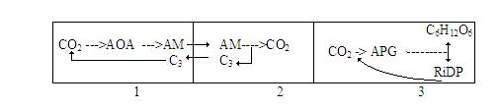

Hãy cho biết:

a) Tên chu trình? Các gđ 1, 2, 3 diễn ra ở vị trí nào và thời gian nào?

b) NADPH và ATP được sử dụng ở giai đoạn nào trong sơ đồ trên?

3.2. Trả lời ngắn gọn các câu hỏi sau đây:

a. Trong pha sáng quang hợp oxi được tạo ra ở vị trí nào?

b. Vì sao nói P680+ là chất có hoạt tính oxi hóa mạnh nhất từng biết?

**Câu 4***(2,0 điểm)***: Chuyển hóa vật chất và năng lượng trong tế bào (Dị hóa)**

4.1. Dưới đây là mô hình điều hòa hoạt động của enzime phosphofructo kinase 1.

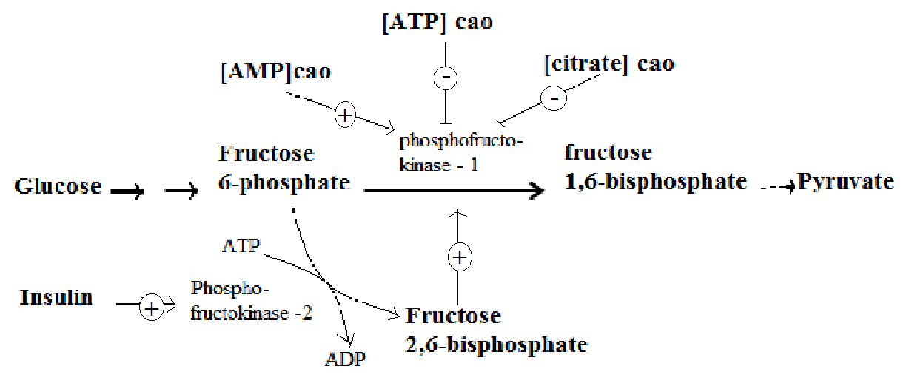

Hãy cho biết:

a. Enzime trên được điều hòa hoạt động theo cơ chế nào? Giải thích.

b. Insulin có điều hòa hoạt tính của enzime đó không và điều hòa bằng cách nào? Giải thích?

4.2. Mô mỡ nâu có rất nhiều ty thể, màng trong của mô mỡ nâu chứa thermogenin, một loại protein làm cho màng trong của ty thể có thể thẩm thấu proton. Hãy cho biết quá trình tổng hợp ATP trong mô này có xảy ra không. Tại sao trẻ em, động vật có kích thước nhỏ và các loài ngủ đông có số lượng mô mỡ nâu rất lớn?

**Câu 5***(2,0 điểm)***: Truyền tin tế bào và phương án thực hành**

Ánh sáng làm phytochrome biến đổi hình dạng dẫn đến tăng nồng độ các chất truyền tin thứ hai là cGMP và Ca2+, các chất này hoạt hóa các protein kinase gây nên hoạt hóa các yếu tố phiên mã tổng hợp các protein đáp ứng sự xanh hóa ở thực vật. Người ta đã tìm thấy một dạng đột biến trên cây cà chua (đột biến aurea), làm cho cây cà chua có mức phytochrome ít hơn bình thường nên xanh hóa ít hơn (lá vàng hơn) cà chua hoang dại. Nếu sử dụng một loại thuốc có thể ức chế enzim phân giải cGMP cho thể đột biến aurea, thì có dẫn đến sự xanh hóa hoàn toàn bình thường của lá cây cà chua này không? Giải thích.

**Câu 6***(2,0 điểm)***: Phân bào**

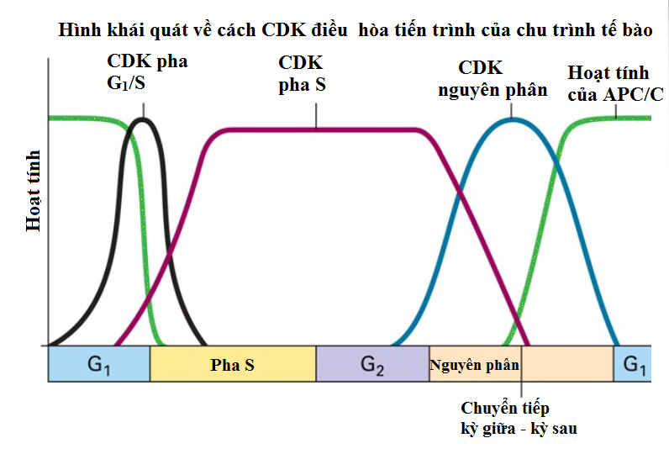

a. Có nhận xét gì về hoạt tính của các loại CDK?

b. Dựa vào hình ảnh, hãy cho biết vai trò của APC/C?

**Câu 7***(2,0 điểm)***: Cấu trúc, chuyển hóa vật chất của vi sinh vật**

Để nghiên cứu ảnh hưởng của 5 loại kháng sinh (A, B, C, D, E) đến vi khuẩn gây bệnh *Staphylococcus aureus* (*S.aureus*), một nhà nghiên cứu đã tẩm ướt từng khoanh giấy thấm hình tròn có từng loại kháng sinh riêng rẽ với cùng nồng độ, rồi lần lượt đặt chúng lên môi trường thạch nuôi cấy vi khuẩn *S.aureus.* Sau đó,kích thước vòng vô khuẩn được xác định sau 24 giờ nuôi cấy ở 30 (**bảng 1**). Hiệu lực diệt vi khuẩn của các loại kháng sinh tỉ lệ thuận với kích thước vòng vô khuẩn. Biết rằng 5 loại kháng sinh này gây độc với người trưởng thành ở các liều lượng được trình bày ở **biểu đồ 1.**



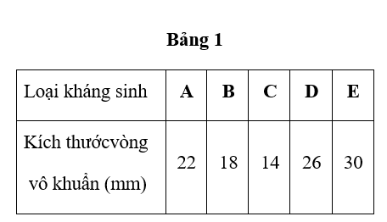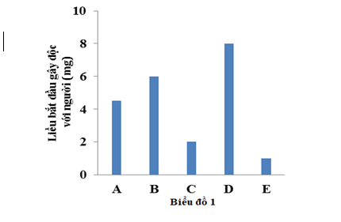

**7.1.** Vi khuẩn có thể gây bệnh ở người bằng những cách nào?

7.2. Người ta tiến hành thu hỗn hợp môi trường nuôi cấy ở pha suy vong của 2 nhóm vi khuẩn Gram dương và Gram âm rồi tiến hành đun nóng. Sau đó cấy dịch đã đun sôi lên đĩa petri. Hãy dự đoán kết quả thu được trên đĩa cấy sau 1 ngày? Vì sao có thể dự đoán được điều đó?

**Câu 8***(2,0 điểm)***: Sinh trưởng, sinh sản của vi sinh vật**

8.1. Tiến hành nuôi cấy *Escherichia coli* trong môi trường với nguồn cung cấp cacbon duy nhất là glucose, sau đó tiếp tục nuôi cấy trên môi trường có nguồn cacbon duy nhất là lactose. Hãy cho biết:

a. Dự đoán về đồ thị của quá trình nuôi cấy kể trên? Vì sao?

b Khi chuyển sang nuôi cấy trên môi trường có nguồn cacbon duy nhất là lactose. Vi khuẩn cần tổng hợp những loại enzyme nào?

8.2. Vi khuẩn giữ kỉ lục hiện tại về nhiệt độ là *Pyrodictium*, là một vi khuẩn sống ở các suối nước nóng, bình thường sinh trưởng trong nước ở 1130C và có thể tồn tại tới 1 giờ trong nồi hấp áp lực ở 1210C. Những đặc điểm cấu tạo nào của cơ thể có thể giúp chúng sống được ở nhiệt độ cao như vậy?

**Câu 9***(2,0 điểm)***: Virut**

9.1. Nêu tên 5 giai đoạn nhân lên của virut trong tế bào chủ. Tại sao virut kí sinh ở thực vật không tự xâm nhập được vào trong tế bào? Virut kí sinh ở thực vật lan truyền theo những con đường nào?

9.2. Ở giai đoạn lắp ráp của virut có cấu trúc khối, vỏ và lõi được kết hợp với nhau bằng cách nào? Nhờ dấu hiệu nào vật chất di truyền của virut có thể kết hợp đúng với phần vỏ của chúng?

**Câu 10***(2,0 điểm)***: Bệnh truyền nhiễm, miễn dịch**

10.1. Miễn dịch không đặc hiệu bao gồm những tuyến phòng thủ nào? Vai trò của các tuyến phòng thủ này?

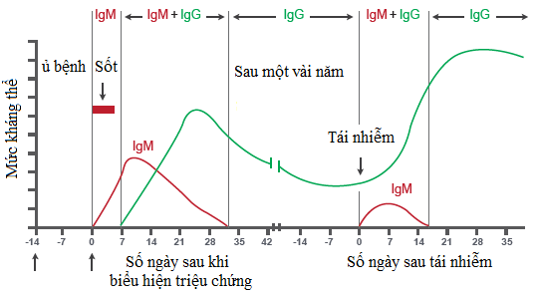Hình bên là sơ đồ về sự thay đổi kháng thể của người bị nhiễm SARS-CoV-2.

Người ta căn cứ vào các kháng thể của hình bên để làm các test nhanh nhằm kiểm tra người nghi bị nhiễm SARS-CoV-2.

a. Tại sao các test nhanh dựa trên kháng thể thường có độ chính xác không cao?

b. Có 4 người nghi bị nhiễm SARS-CoV-2, họ được lấy mẫu và test nhanh kết quả như sau:

|  |  |
| --- | --- |
|  | **C: Đối chứng**  **G: IgG**  **M: IgM** |

Nếu chỉ căn cứ vào kháng thể, thì khả năng cao nhất người nào không bị nhiễm SARS-CoV-2, người nào dương tính với SARS-CoV-2?

**-HẾT-**

**Người ra đề thi đề xuất: Nguyễn Thị Thanh Huyền – SĐT: 0983293171**

|  |  |
| --- | --- |
| SỞ GIÁO DỤC VÀ ĐÀO TẠO QUẢNG TRỊ  **TRƯỜNG THPT CHUYÊN LÊ QUÝ ĐÔN**  **C:\Users\ADMIN\Desktop\logo.jpg** | **KÌ THI CHỌN HỌC SINH GIỎI CÁC TRƯỜNG THPT CHUYÊN KHU VỰC DUYÊN HẢI VÀ ĐỒNG BẰNG BẮC BỘ**  **LẦN THỨ XII, NĂM HỌC 2019**  **Môn: Sinh học – Lớp 10**  *Thời gian làm bài 180 phút (không kể thời gian phát đề)* |

**(ĐÁP ÁN ĐỀ XUẤT)**

**Câu 1***(2,0 điểm)***: Thành phần hóa học của tế bào**

1.1. mạch polipeptit mới được tạo ra phải chịu những tác động nào để trở thành protein có hoạt tính sinh học?

1.2. Khi chúng ta hoạt động thể dục thể thao, tại sao các tế bào lại sử dụng glucôzơ trong hô hấp hiếu khí mà không dùng mỡ để hô hấp nhằm tạo ra nhiều ATP hơn?

|  |  |  |
| --- | --- | --- |
| **Câu 1** | **Nội dung** | **Điểm** |
| 1.1. | - Sự gấp cuộn: Khi protein vừa được tổng hợp xong, nó gấp cuộn thành cấu trúc không gian ba chiều xác định chức năng sinh học. Một số protein được gấp cuộn ngay khi còn đang tổng hợp. Về nguyên tắc, polipeptit có thể hình thành nhiều cấu hình không gian khác nhau, nhưng tất cả các protein chỉ có một cấu hình tự nhiên với năng lượng tự do thấp nhất. Sự gấp cuộn đúng dạng không gian có haotj tính sinh học nhờ protein chaperon  - Biến đổi các gốc axit amin tùy trường hợp  - Các biến đổi sau dịch mã như thêm nhóm đường, photphat, cắt bỏ nhờ proteaza...  - Sẽ bị phân hủy nếu tổng hợp hoặc gấp cuộn sai | 0,5  0,25  0,25 |
| 1.2. | - Do trong cấu tạo của mỡ rất ít oxi, để oxi hoá mỡ cần một lượng oxi lớn hơn lượng oxi để oxi hoá đường.  - Trong điều kiện luyện tập thể dục thể thao, nhu cầu oxi rất lớn để đáp ứng hoạt động của cơ thể. Tuy nhiên, hệ tuần hoà chỉ có thể hoạt động ở một giới hạn. Vì vậy lượng oxi trong cơ thể rất thấp → oxi hoá đường sẽ có lợi hơn mỡ. | 0,5  0,5 |

**Câu 2***(2,0 điểm)***: Cấu trúc tế bào**

2.1. Erythropoetin (EPO) là loại hoocmon kích thích việc sản sinh ra hồng cầu. EPO là một loại prôtêin tiết, được glyco hóa nhiều. Cấu trúc nào làm nhiệm vụ tổng hợp và hoàn thiện EPO? Giải thích?

2.2. Kể tên các bào quan có màng nhưng lại không thuộc hệ thống màng? Cấu trúc màng của những bào quan này có gì khác biệt?

|  |  |  |
| --- | --- | --- |
| **Câu 2** | **Nội dung** | **Điểm** |
| 2.1. | - Mạng lưới nội chất hạt.  Vì chức năng của lưới nội chất hạt là tổng hợp prôtêin.  - Các prôtêin sau khi được tổng hợp ở mạng lưới nội chất hạt sẽ được tập trung vào lòng túi để vận chuyển đến phức hệ Gôngi. Tại đây chúng tiếp tục được hoàn chỉnh bằng cách được gắn thêm cacbohidrat (glyco hóa), sau đó chúng được phóng thích đến màng sinh chất hay các lizôxôm hoặc được tiết ra ngoài. | 0,5  0,5 |
| 2.2. | - Gồm các bào quan: màng nhân, màng lưới nội chất hạt, bộ máy gongi, các lizoxom, các loại không bào khác nhau và màng tế bào.  - Chúng được xếp chung vào hệ thống màng vì các lý do sau:  + Các bào quan của hệ thống nội màng phải có nguồn gốc từ lưới nội chất.  + Các bào quan của hệ thống nội màng tạo thành một thể thống nhất trong các vấn đề: tổng hợp và vận chuyển protein của chúng đến màng tế bào và các bào quan hoặc ra khỏi tế bào; chuyển hóa và vận động của các lipid; khử độc; …  + Giữa các bào quan của hệ thống màng có thể chuyển tiếp với nhau dưới dạng các túi nhỏ. | 0,25  0,25  0,25  0,25 |

**Câu 3***(2,0 điểm)***: Chuyển hóa vật chất và năng lượng trong tế bào (Đồng hóa)**

3.1. Cho sơ đồ cố định CO2 trong pha tối ở cây ngô:



Hãy cho biết:

a) Tên chu trình? Các gđ 1, 2, 3 diễn ra ở vị trí nào và thời gian nào?

b) NADPH và ATP được sử dụng ở giai đoạn nào trong sơ đồ trên?

3.2. Trả lời ngắn gọn các câu hỏi sau đây:

a. Trong pha sáng quang hợp oxi được tạo ra ở vị trí nào?

b. Vì sao nói P680+ là chất có hoạt tính oxi hóa mạnh nhất từng biết?

|  |  |  |
| --- | --- | --- |
| **Câu** | **Nội dung** | **Điểm** |
| 3.1. | a) Tên chu trình: QT cố định CO2 ở TV C4 (Chu trình Hatch - Slack).   - gđ 1  diễn ra ở  lục lạp của Tb mô dậu, vào ban ngày khi có AS.   - gđ 2,3  diễn ra ở  lục lạp của Tb bao bó mạch, vào ban ngày.  b. NADPH tham gia vào phản ứng biến đổi AOA 🡪 Malic.     ATP được sử dụng ở gđ biến đổi C3 (pyruvic) 🡪 C3 (phôtphoenolpyruvic)  (gđ 1,2)     Sau đó cả 2 chất tham gia vào chu trình Canvin ở gđ khử và gđ tái sinh chất nhận. (gđ 3) | **0,25**  **0,25**  **0,25**  **0,25**  **0,25**  **0,25** |
| 3.2. | a. Oxi được tạo ra trong xoang tilacoit.  c. Vì P680+ có khả năng giành được electron từ phân tử nước | **0,25**  **0,25** |

**Câu 4***(2,0 điểm)***: Chuyển hóa vật chất và năng lượng trong tế bào (Dị hóa)**

4.1. Dưới đây là mô hình điều hòa hoạt động của enzime phosphofructo kinase 1.



Hãy cho biết:

a. Enzime trên được điều hòa hoạt động theo cơ chế nào? Giải thích.

b. Insulin có điều hòa hoạt tính của enzime đó không và điều hòa bằng cách nào? Giải thích?

4.2. Mô mỡ nâu có rất nhiều ty thể, màng trong của mô mỡ nâu chứa thermogenin, một loại protein làm cho màng trong của ty thể có thể thẩm thấu proton. Hãy cho biết quá trình tổng hợp ATP trong mô này có xảy ra không. Tại sao trẻ em, động vật có kích thước nhỏ và các loài ngủ đông có số lượng mô mỡ nâu rất lớn?

|  |  |  |
| --- | --- | --- |
| **Câu** | **Nội dung** | **Điểm** |
| **4.1** | a. Enzime phosphofructokinase -1 là enzime trọng yếu điều khiển quá trình đường phân. Enzim này được điều hòa **hoạt động theo cơ chế điều hòa dị lập thể**.  + Enzime này được **hoạt hóa** dị lập thể bởi AMP và fructose 2,6 bisphosphase. Nồng độ hai chất này tăng khi nguồn năng lượng dự trữ của tế bào giảm đi.  + **Ức chế** bởi ATP và citrate, hai chất này có nồng độ tăng khi tế bào đang tích cực oxi hóa glucose thành CO2 (nói cách khác: khi nguồn năng lượng dự trữ đang cao).  b. Insulin là hoocmon do lách tiết ra khi nồng độ glucose máu cao. Thúc đẩy hoạt tính kinase của phosphofructose kinase 2 do đó nó **gián tiếp hoạt hóa** enzime phosphofructokinase -1 và kích thích đường phân. | 0,25  0,25  0,25  0,25 |
| **4.2** | - Vì thermogenin làm cho màng trong của ti thể có thể thẩm thấu proton nên nó huỷ thế động lực proton của ty thể.  - Kết quả là năng lượng do oxy hóa NADH giải phóng quá chuỗi vận chuyển electron dùng để tạo nên thế động lực proton không được dùng để tổng hợp ATP qua ATP synthase.  - Thay vào đó khi proton đi về lại chất nền theo chiều gradien nồng độ qua thermogenin, năng lượng được giải phóng dưới dạng nhiệt.  - Vì các ty thể của mô mỡ nâu không tạo ATP mà thế động lực proton chỉ dùng để sinh nhiệt 🡪 duy trì nhiệt độ của cơ thể. Mô mỡ nâu tăng đáng kể khi cơ thể chịu lạnh. | 0,25  0,25  0,25  0,25 |

**Câu 5***(2,0 điểm)***: Truyền tin tế bào và phương án thực hành**

Ánh sáng làm phytochrome biến đổi hình dạng dẫn đến tăng nồng độ các chất truyền tin thứ hai là cGMP và Ca2+, các chất này hoạt hóa các protein kinase gây nên hoạt hóa các yếu tố phiên mã tổng hợp các protein đáp ứng sự xanh hóa ở thực vật. Người ta đã tìm thấy một dạng đột biến trên cây cà chua (đột biến aurea), làm cho cây cà chua có mức phytochrome ít hơn bình thường nên xanh hóa ít hơn (lá vàng hơn) cà chua hoang dại. Nếu sử dụng một loại thuốc có thể ức chế enzim phân giải cGMP cho thể đột biến aurea, thì có dẫn đến sự xanh hóa hoàn toàn bình thường của lá cây cà chua này không? Giải thích.

|  |  |  |
| --- | --- | --- |
| Câu | Nội dung | Điểm |
| 5 | - Dưới tác động của ánh sáng → quang thụ thể phytochrom biến đổi hình dạng → 2 con đường truyền tin:  + tăng nồng độ các chất truyền tin thứ hai cGMP;  + mở kênh Ca2+ trên màng sinh chất → Ca2+ ồ ạt vận chuyển vào trong bào tương.  - Cả hai con đường đều hoạt hóa các kinase protein → hoạt hóa các yếu tố phiên mã khác nhau → tế bào tổng hợp đủ các loại protein đáp ứng sự xanh hóa.  - Nếu sử dụng một loại thuốc có thể ức chế enzim phân giải cGMP cho thể đột biến aurea thì ***không*** thể dẫn đến đáp ứng sự xanh hóa hoàn toàn bình bình thường ở thể đột biến aurea.  - Vì khi sử dụng thuốc ức chế enzim phân giải cGMP chỉ có tác dụng tăng cGMP nên chỉ hoạt hóa một loại yếu tố phiên mã gây ra phản ứng xanh hóa một phần, sự xanh hóa hoàn toàn cần phải hoạt hóa nhánh canxi của con đường truyền tín hiệu | 0,25  0,25  0,25  0,25  0,5  0,5 |

**Câu 6***(2,0 điểm)***: Phân bào**

1. Nêu những nguyên nhân khiến cho các nhiễm sắc thể kép xếp thành từng cặp tương đồng tại phiến giữa trong kì giữa của giảm phân I?

2. Dưới đây là sơ đồ khái quát về cách CDK điều hòa tiến trình của chu trình tế bào.



a. Có nhận xét gì về hoạt tính của các loại CDK?

b. Dựa vào hình ảnh, hãy cho biết vai trò của APC/C?

|  |  |  |
| --- | --- | --- |
| **Câu** | **Nội dung** | **Điểm** |
| **1** | - do sự phối hợp của 3 yếu tố:  **+** Sự bắt chéo tạo các chiasma (điểm bắt chéo) khiến 2 nhiễm sắc thể kép trong cặp nhiễm sắc thể kép tương đồng không tách nhau.  + Do các cohesin gắn các cromatit với nhau dọc theo chiều dài của chúng.  + Do các sợi tơ phân bào chỉ đính vào một phía của mỗi tâm động của các nhiễm sắc thể kép trong cặp nst kép tương đồng mà không đính vào được ở phía đối diện 🡺 lực kéo đồng đều khiến cho ta nhìn thấy nhiễm sắc thể xếp thành cặp tương đồng tại phiến giữa. | 0,25  0,25  0,25 |
| **2** | a.- Tế bào chứa nhiều loại CDK khác nhau, thúc đẩy các sự kiện khác nhau trong chu trình tế bào. Quan trọng hơn, CDK chỉ hoạt động trong các giai đoạn của chu trình tế bào mà chúng thúc đẩy. Cụ thể:  + CDK pha G1/S: hoạt động tại thời điểm chuyển tiếp giữa G1-S xúc tác sự chuyển tiếp từ pha G1 sang pha S hay thúc đẩy tế bào đi vào chu trình tế bào.  + CDK pha S: hoạt động trong pha S và thúc đẩy pha S (thúc đẩy ADN đi vào giai đoạn tiền sao chép và ngăn ngừa những yếu tố sao chép mới xuất hiện (do vậy ADN chỉ sao chép 1 lần trong 1 chu kì tế bào)  + CDK nguyên phân: hoạt động trong nguyên phân và thúc đẩy nguyên phân thông qua khởi động sự hội tụ nhiễm sắc thể, sự co rút lớp màng nhân dẫn đến quá trình tách nhân cùng nhiễm sắc thể ở kì giữa.  b. + APC/C (phức hợp xúc tiến kì sau) có vai trò xúc tác sự chuyển tiếp từ kì giữa sang kì sau của nguyên phân, APC/C chỉ được kích hoạt khi tất cả các tâm động được kết dính với sợi tơ phân bào.  + APC/C duy trì trạng thái ổn định của nhiễm sắc chất trong pha G1 và G0 do vậy trên sơ đồ ta thấy rõ nó duy trì hoạt tính đến cuối G1. | 0,25  0,25  0,25  0,25  0,25 |

**Câu 7***(2,0 điểm)***: Cấu trúc, chuyển hóa vật chất của vi sinh vật**

7.1**.** Vi khuẩn có thể gây bệnh ở người bằng những cách nào?

7.2. Để nghiên cứu ảnh hưởng của 5 loại kháng sinh (A, B, C, D, E) đến vi khuẩn gây bệnh *Staphylococcus aureus* (*S.aureus*), một nhà nghiên cứu đã tẩm ướt từng khoanh giấy thấm hình tròn có từng loại kháng sinh riêng rẽ với cùng nồng độ, rồi lần lượt đặt chúng lên môi trường thạch nuôi cấy vi khuẩn *S.aureus.* Sau đó,kích thước vòng vô khuẩn được xác định sau 24 giờ nuôi cấy ở 30 (**bảng 1**). Hiệu lực diệt vi khuẩn của các loại kháng sinh tỉ lệ thuận với kích thước vòng vô khuẩn. Biết rằng 5 loại kháng sinh này gây độc với người trưởng thành ở các liều lượng được trình bày ở **biểu đồ 1.**





7.3. Người ta tiến hành thu hỗn hợp môi trường nuôi cấy ở pha suy vong của 2 nhóm vi khuẩn Gram dương và Gram âm rồi tiến hành đun nóng. Sau đó cấy dịch đã đun sôi lên đĩa petri. Hãy dự đoán kết quả thu được trên đĩa cấy sau 1 ngày? Vì sao có thể dự đoán được điều đó?

|  |  |  |
| --- | --- | --- |
| **Câu 7** | **Nội dung** | **Điểm** |
| **7.1.** | Vi khuẩn có thể gây bệnh bằng cách:  - Tiết ra ngoại độc tố hoặc nội độc tố => gây độc cho tế bào và cơ thể. | 0,25 |
| **7.2** | a.- Trực tiếp phá hủy hoặc làm tổn thương các tế bào và một số loại mô của cơ thể => có thể gây ra các bệnh cơ hội.  Hiệu lực diệt vi khuẩn *S.aureus* của 5 loại kháng sinh theo hướng giảm dần là: E>D>A>B>C.  Vì theo bảng 1 ta thấy kích thước vòng vô khuẩn càng lớn chứng tỏ kháng sinh đó có hiệu lực diệt *S.aureus*càng mạnh.  (*Ghi chú: HS có thể trả lời:* hiệu lực diệt vi khuẩn của các chất kháng sinh tỉ lệ thuận với kích thước vòng vô khuẩn 30>26>22>18>14 *vẫn cho điểm).*  b. Các kháng sinh A, B và D là an toàn. Vì liều lượng bắt đầu gây độc của A, B, D là > 3 mg. | 0,25  0,25  0,25  0,25 |
| **7.3.** | - Kết quả:  + Trên đĩa cấy dịch từ vi khuẩn Gram âm không có khuẩn lạc xuất hiện.  + Trên đĩa cấy dịch từ vi khuẩn Gram dương có thể có khuẩn lạc xuất hiện.  - Giải thích:  +Tại pha suy vong, chất dinh dưỡng cạn kiệt, chất thải tích lũy quá nhiều, số tế bào chết sẽ vượt tế bào sống. tuy nhiên, nhóm vi khuẩn Gram dương có khả năng hình thành nội bào tử để vượt qua điều kiện khó khăn này còn Gram âm thì không có khả năng tạo nội bào tử.  + Khi đun nóng, nội bào tử có khả năng chịu được nhiệt độ cao và vẫn tồn tại được. Do đó vi khuẩn Gram dương có thể phát triển tạo khuẩn lạc. | 0,25  0,25  0,25 |

**Câu 8***(2,0 điểm)***: Sinh trưởng, sinh sản của vi sinh vật**

8.1. Tiến hành nuôi cấy *Escherichia coli* trong môi trường với nguồn cung cấp cacbon duy nhất là glucose, sau đó tiếp tục nuôi cấy trên môi trường có nguồn cacbon duy nhất là lactose. Hãy cho biết:

a. Dự đoán về đồ thị của quá trình nuôi cấy kể trên? Vì sao?

b Khi chuyển sang nuôi cấy trên môi trường có nguồn cacbon duy nhất là lactose. Vi khuẩn cần tổng hợp những loại enzyme nào?

8.2. Vi khuẩn giữ kỉ lục hiện tại về nhiệt độ là *Pyrodictium*, là một vi khuẩn sống ở các suối nước nóng, bình thường sinh trưởng trong nước ở 1130C và có thể tồn tại tới 1 giờ trong nồi hấp áp lực ở 1210C. Những đặc điểm cấu tạo nào của cơ thể có thể giúp chúng sống được ở nhiệt độ cao như vậy?

|  |  |  |
| --- | --- | --- |
| **Câu** | **Nội dung** | **Điểm** |
| 8.1 | - Dự đoán, đồ thị khi vẽ sẽ có dạng đường cong sinh trưởng kép.  - Vì ở đây có sự chuyển môi trường (chuyển nguồn cacbon), do vậy sẽ có đến 2 pha tiềm phát để vi sinh vật thích nghi với 2 loại môi trường khác nhau nên tạo ra đường cong sinh trưởng kép. (hs có thể vẽ hình minh họa)  b. Vi khuẩn cần tổng hợp 2 loại protein quan trọng là:  + protein màng để vận chuyển lactose vào tế bào.  + enzyme lactaza để phân giải lactose. |  |
| 8.2 | Các vi sinh vật ưa siêu nhiệt có các đặc điểm đặc thù sau:  -Các lipid axit nucleic và protein bền nhiệt của chúng cho phép chúng tồn tại và phát triển.  -Màng tế bào chất của chúng không chứa các axit béo thông thường vì sẽ bị hòa tan ở các nhiệt độ môi trường cao như vậy. Ngược lại, màng là những lớp đơn (thay cho các lớp kép) được cấu tạo từ các chuỗi hidrocacbon chứa 40 nguyên tử cacbon được nối với glycerol photphat. Đặc điểm này một phần chịu trách nhiệm đối với tính bền của chúng ở các nhiệt độ cao.  -Axit nucleic của các sinh vật ưa siêu nhiệt dường như được làm bền bởi sự có mặt của các enzyme gấp nếp ADN thành các vòng siêu xoắn bền nhiệt có tính độc nhất nhờ nồng độ cao của các ion Kali, và nhờ các protein bền nhiệt liên kết với hoặc làm bền ADN.  -Các enzyme của các sinh vật ưa nhiệt cũng là những enzim bền nhiệt, chúng chứa nhiều amino axit kị nước hơn so với các protein gặp ở các sinh vật ưa ấm và tạo thành các liên kết bổ sung giữa các amino axit đứng cạnh nhau.  ***(Nguồn: trang 270 giáo trình vi sinh vật học – lý thuyết và bài tập giải sẵn cuốn 1)*** |  |

**Câu 9***(2,0 điểm)***: Virut**

9.1. Nêu tên 5 giai đoạn nhân lên của virut trong tế bào chủ. Tại sao virut kí sinh ở thực vật không tự xâm nhập được vào trong tế bào? Virut kí sinh ở thực vật lan truyền theo những con đường nào?

9.2. Ở giai đoạn lắp ráp của virut có cấu trúc khối, vỏ và lõi được kết hợp với nhau bằng cách nào? Nhờ dấu hiệu nào vật chất di truyền của virut có thể kết hợp đúng với phần vỏ của chúng?

|  |  |  |
| --- | --- | --- |
| **Câu** | **Nội dung** | **Điểm** |
| **9.1** | **5 giai đoạn:** hấp phụ, xâm nhập, sinh tổng hợp, lắp ráp, phóng thích.  *(HS phải nêu đúng 5 giai đoạn mới chođiểm)*  - Tế bào thực vật có thành xenlulozơ bền vững và không có thụ thể.  - Đường lây nhiễm: chủ yếu qua **vết tiêm chích** của côn trùng hoặc qua các **vết xây xát** do nông cụ bị nhiễm, qua hạt giống, phấn hoa,… | **0,25**  **0,25**  **0,25** |
| **9.2** | - Trước hết virut có sự kết hợp các capsome tạo cấu trúc hình cầu là nucleocapsid và có cổng cho genom đi vào sau đó hàn lại và cải biến từ cấu trúc cầu sang cấu trúc khối. Cổng vào sau này sẽ là đỉnh của khối đa diện.  + Việc đóng gói genom vào capsid cần phải có một protein chuyên biệt gọi là protein nhận tín hiệu nằm trên sợi sẽ được đóng gói. Điều này lý giải tại sao trong tế bào luôn có cả sợi (+) và sợi (-) nhưng virut chứa genom (-) thì chỉ có sợi (-) mới được đóng gói.  ***(Nguồn: tài liệu bồi dưỡng học sinh giỏi trung học phổ thông vi sinh vật trang 132).*** | **0,5**  **0,5** |

**Câu 10***(2,0 điểm)***: Bệnh truyền nhiễm, miễn dịch**

10.1. Miễn dịch không đặc hiệu bao gồm những tuyến phòng thủ nào? Vai trò của các tuyến phòng thủ này?

Hình bên là sơ đồ về sự thay đổi kháng thể của người bị nhiễm SARS-CoV-2.

Người ta căn cứ vào các kháng thể của hình bên để làm các test nhanh nhằm kiểm tra người nghi bị nhiễm SARS-CoV-2.

a. Tại sao các test nhanh dựa trên kháng thể thường có độ chính xác không cao?

b. Có 4 người nghi bị nhiễm SARS-CoV-2, họ được lấy mẫu và test nhanh kết quả như sau:

|  |  |
| --- | --- |
|  | **C: Đối chứng**  **G: IgG**  **M: IgM** |

Nếu chỉ căn cứ vào kháng thể, thì khả năng cao nhất người nào không bị nhiễm SARS-CoV-2, người nào dương tính với SARS-CoV-2?

|  |  |  |
| --- | --- | --- |
| **Câu** | **Nội dung** | **Điểm** |
|  | - Vì lấy mẫu test vào thời điểm ủ bệnh thường cho kết quả âm tính. (Dựa vào sơ đồ từ ngày -14 đến ngày -7).  - Nếu lấy mẫu trúng vào thời điểm từ ngày 14 trở đi thì lượng kháng thể giảm nên khả năng cho kết quả không chính xác.  - Có thể cho kết quả dương tính giả vì người được lấy mẫu bị nhiễm virus khác. | **0,5đ**  **0,25đ**  **0,25đ** |
|  | - (1) âm tính vì không có kháng thể IgM và IgG.  - (2) dương tính với IgG vì đã có kháng thể IgG, có thể dễ nhầm lẫn với người đã khỏi bệnh.  - (3) dương tính với IgM vì đã có kháng thể IgM, có thể nhầm lẫn với các virus khác.  - (4) dương tính với IgG và IgM vì đã có 2 kháng thể IgG và IgM=> người 4 là có khả năng mắc cao nhất vì có cả IgG và IgM. | **0,25đ**  **0,25đ**  **0,25đ**  **0,25đ** |

**-HẾT-**

**Người ra đề thi đề xuất: Nguyễn Thị Thanh Huyền – SĐT: 0983293171**